Медиахолдинг Троснянской школы

Сегодня, 27 января, в День воинской славы, день полного освобождения Ленинграда от фашисткой блокады в 1944 году, самые маленькие ученики БОУ ТР ОО «Троснянская СОШ» присоединились к Всероссийскому Уроку памяти «Блокадный хлеб».

Шестнадцать тысяч матерей
пайки получат на заре —
сто двадцать пять блокадных грамм
с огнем и кровью пополам. 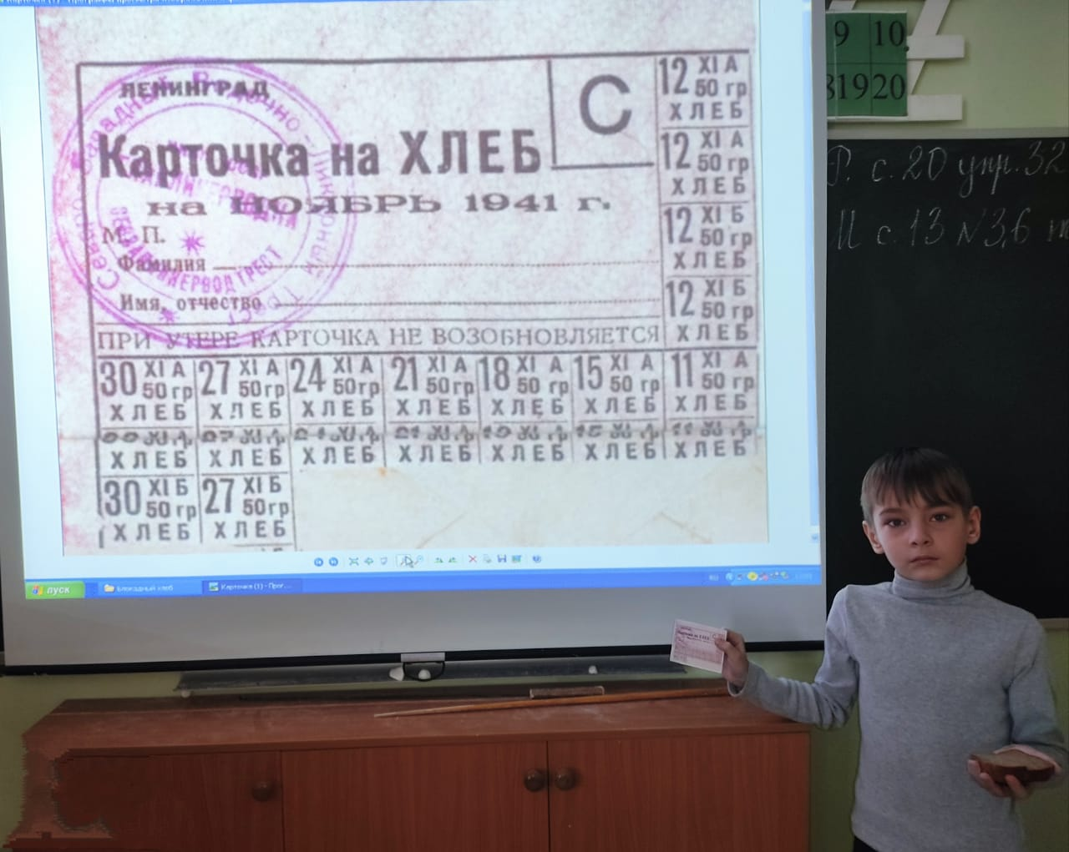
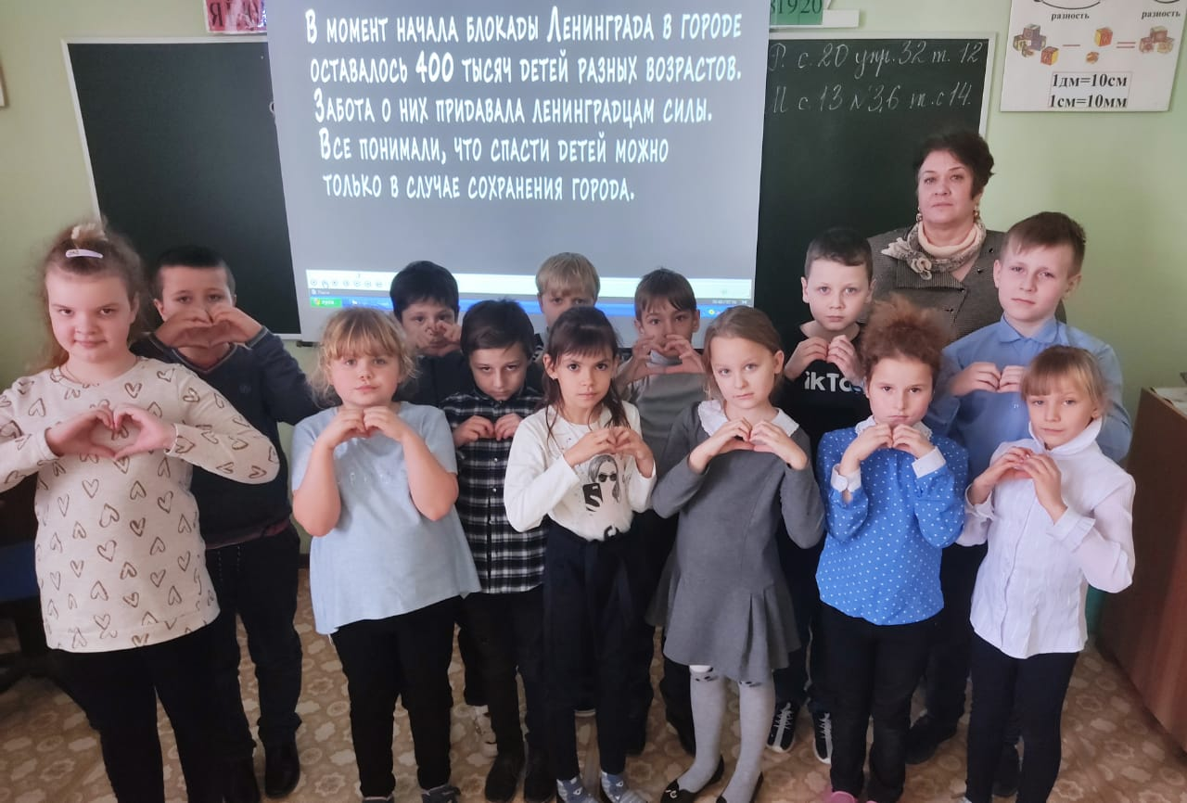...О, мы познали в декабре -
не зря "священным даром" назван
обычный хлеб. И тяжкий грех -
хотя бы крошку бросить наземь:
таким людским страданьем он,
такой большой любовью братской
для нас отныне освящен,
наш хлеб насущный, ленинградский. 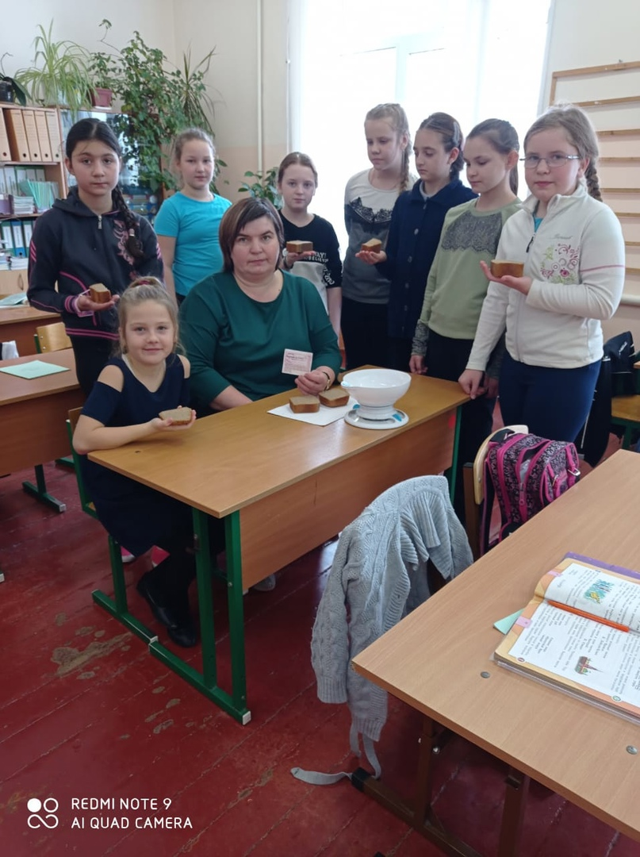

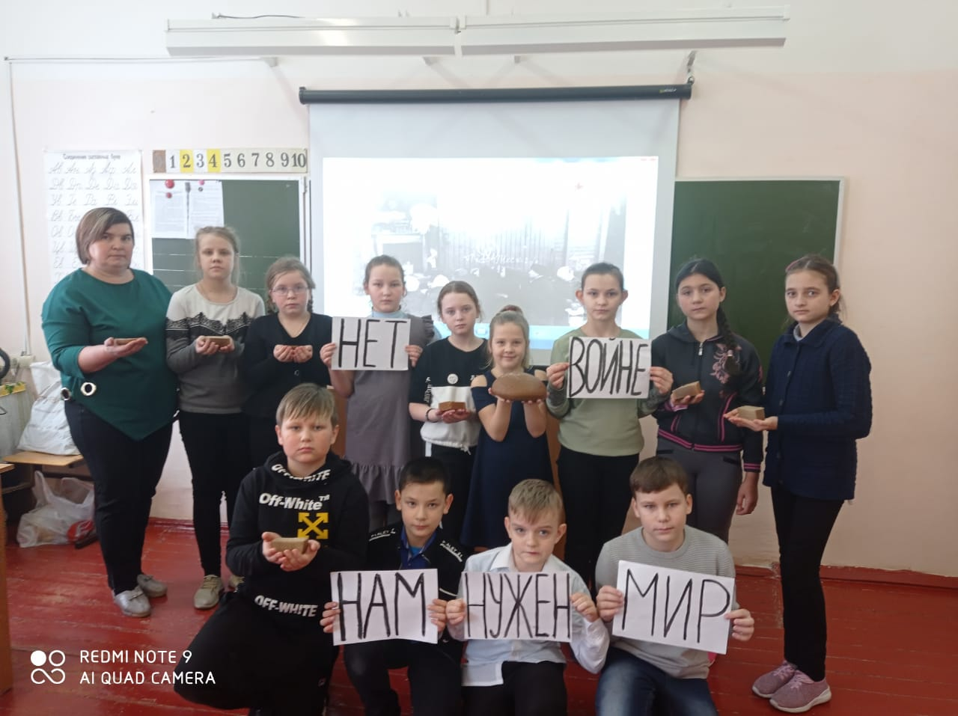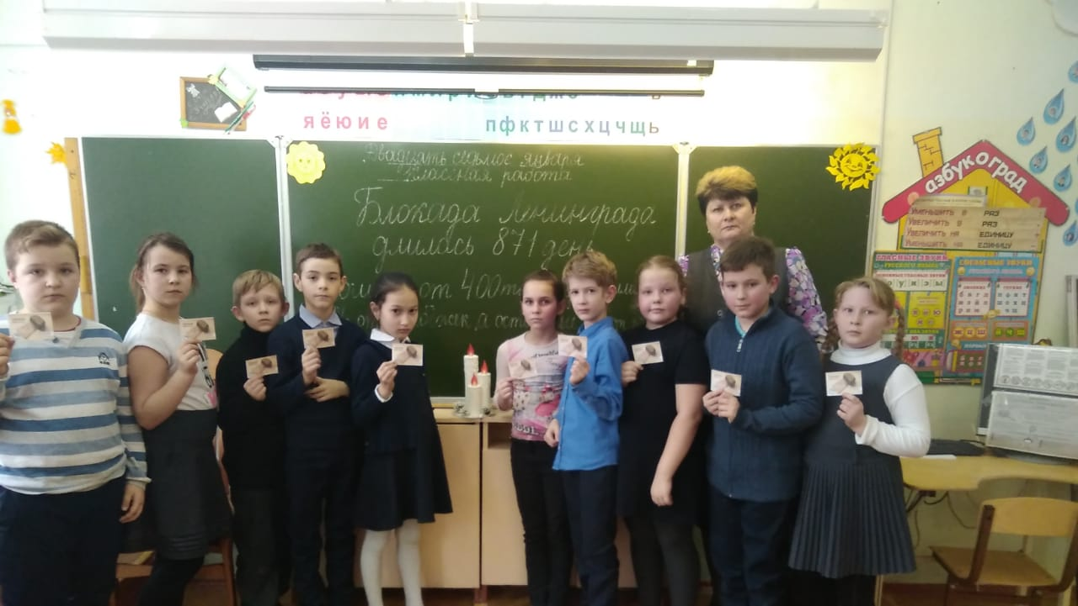За 900 дней блокады заводы Ленинграда дали фронту более 2 тысяч танков, 1500 самолетов, 150 тяжелых морских орудий, 4500 полевых орудий разных калибров, 12 тысяч минометов, 212 тысяч единиц стрелкового оружия, более 7 миллионов артиллерийских снарядов и мин. Врагу не удалось задушить ленинградцев в тисках голодной блокады. Ленинград оставался неприступной крепостью, где каждый житель был бойцом, а фронт и тыл слились воедино. Невиданные трудности и страдания пришлось пережить Ленинграду, который был лишен запасов продовольствия и топлива. Вышли из строя водопровод и канализация, не было электричества, дома не отапливались. Хлеб был почти единственным питанием ленинградцев. Немного хлеба - "сто двадцать пять блокадных грамм с огнем и кровью пополам".

